السيرة الذاتية

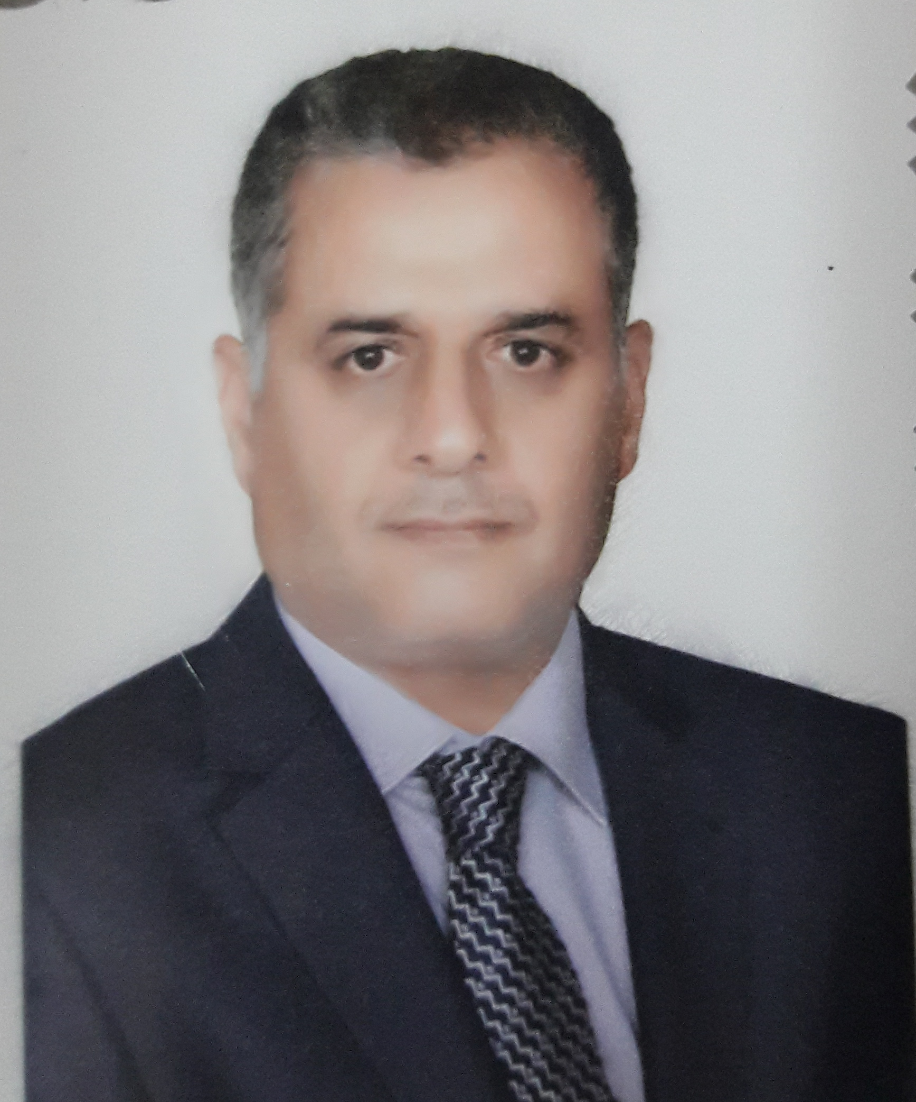

تحية طيبة

2021
المعلومات الشخصية:
الاسم الكامل | صادق مهدي علي حيدر آل حيدر
عنوان السكن | بابل – حلة – حي المحاربين
محل الولادة | بابل - الحلة | تاريخ الولادة | 14-10-1962
اللقب العلمي | مدرس
الهاتف | 07708052131 | الاميل | Sadiq66@vet.uoqasim.edu.iq.
التخصص العام | الاسماك والثروة البحرية
التخصص الدقيق | امراض وطفيلياات اسماك
تاريخ التعين | 20-12-1986

المؤهلات العلمية:
الشهادة | سنة التخرج |  | الجهة المانحة
البكلوريوس | 1986 |  | كلية الطب البيطري \ جامعة بغداد
دبلوم عالي | 2005 |  | كلية تقنية – المسيب
الماجستير | 2009 | كلية تقنية – المسيب
دكتزراه | 2020 |  |  | كلية الزراعة جامعة البصرة
• الخبرات والمهارات :
المهارات والخبرات  والاعمال | - شهادة البكالوريوس طب وجراحة بيطرية – جامعة بغداد 1986  - عملت كطبيب بيطري في المستشفى البيطري في محافظة بابل  - شهادة الدبلوم العالي – اسماك – الكلية التقنية – المسيب 2005  - شهادة الماجستير إمراض أسماك – كلية التقنية -المسيب - 2009  - شهادة الدكتوراه – امراض وطفيليات اسماك- كلية الزراعة – جامعة البصرة  - شهادة التدريس العلمي – شهادة طرائق التدريس من جامعة القاسم الخضراء 2015  - تدريسي لدى جامعة القاسم الخضراء – كلية الطب البيطري 2015 ولحد الان
الدراسات والمشاركة في المؤتمرات | دراسة مشتركة مع وزارة البيئة و وزارة الزراعة بعنوان
الدراسات والمشاركة في المؤتمرات | دراسة التأثيرات البيئية للأقفاص العائمة لتربية الاسماك على نوعية مياه شط الحلة – 2018
 | المشاركة في المؤتمر العلمي الدولي الخامس للبيئة والتنمية المستدامة ( الجامعة التكنلوجية وجامعة غاوي عينتاب التركية) 11-13/3/2021
 | المشاركة في المؤتمر الدولي الرابع الزراعة المستدامة ودورها في التنمية البشرية والاقتصادية : كلية الزراعة جامعة البصرة 17-18/2/2021

Curriculum Vitae
General Information:
Name :Sadeq Mahdi Ali AL- Haidar
Date of Birth : 14/10/1962
Place of Birth : Babylon, Iraq.
Gender : male.
Marital Status : Married
Address : ALMoharbin Quarter , Babyl, Iraq.
Mobile : +964 7708052131
E-mail : Sadiq66@vet.uoqasim.edu.iq .
Date of Employed Employment Status : 20\12\1986
: Employed.
Affiliation Address : Al-Qasim Green University, College of Veterinary Medicine, Pathology and Poultry disease department.

Educational Background:
. Bachelor: University of Baghdad, College of veterinary medicine 1981-1986.-1
. Higher Diplom. Al-Musaib Technical College 2004-2005-2
. Master: Al-Musaib Technical College. 2006-2009.-3
. Ph,D ; College of Agriculture, University of Basrah. 2021-4

Instructor courses:
- 1- Fish diseases Fifth class- College of Veterinary Medicine- AL-Qasim Green University

Publication:
A joint study with the Ministry of Environment and the Ministry of Agriculture entitled:
-Study of the environmental effects of floating cages for rearing fish on the quality of water of the Hilla River.-

-Fifth International Scientific Conference on Environment and Sustainable Development "5ISCESD 2021", which will be held in Istanbul on March 11-13, 2021 as joint conference between University of Technology- Iraq and Gaziantep University-Turkey.

-The 4th International Virtual Conference Sustainable Agriculture and its role in Economic and Human Development. College of Agriculture, University of Basra 17-18/2/2021
Languages:
. Arabic. : Fluent1.
. English. :2 Good.

